鸡泽县第一中学2018届高三上学期第四次月考
地 理 试 题
本试卷分第Ⅰ卷（单选题）和第Ⅱ卷（综合题）两部分，试卷满分100分，考试时间90分钟。
第Ⅰ卷 单选题
一、单项选择题（共35题，每题2分）
读图“我国东部冬小麦种植区内收获期等值线图”,近年来有多位欧美气候学家推断在未来20—30年间,地球将经历一个相对气温偏低的“微型冰河世纪”。假定这一推断成立,据此回答1—2题。
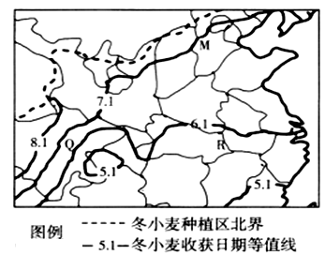
1、在这一“微型冰河世纪”里,可能产生的地理现象是
A.M、R两地及北美冬小麦种植区等值线南移 B.喜马拉雅山雪线上升
C.亚洲的水稻种植范围扩大 D.北美1月0℃等温线北移
2、导致R地和Q地等值线延伸方向不同的主要因素分别是
A.纬度和距海远近 B.距海远近和季风环流
C.地形和季风环流 D.纬度和地形
下图是北半球夏季某时段近地面等压面(单位:hpa)垂直分布示意图,N市日出时间约为11时30分 (北京时间),完成3―4题。
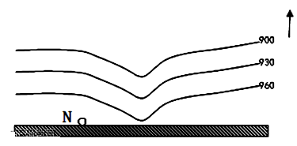
- N市可能位于
A.美国中央大平原 B.珠江三角洲
- 恒河平原下游 D.尼罗河三角洲
4、该天气系统西移过境N市,该市的风向
A.东北风转西南风 B.东南风转西南风
C.西北风转东南风 D.东北风转西北风
在平原地区流淌的河流，河曲发育，由于流水的冲刷与侵蚀，河道愈来愈弯曲，最后导致河流自然裁弯取直，河水由取直部位径直流去，原来弯曲的河道被度弃，形成湖泊。因为这种湖泊的形状恰似牛轭，所以称之为牛轭湖。读图，完成5—6题。
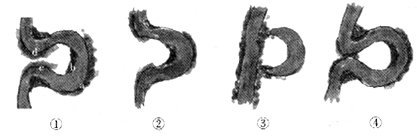
5、河流地貌演变的时间顺序应为
A. ①④②③ B. ②①④③ C. ④①②③ D. ②③④①
6、牛轭湖形成的主要原因是河流
A. 沉积作用 B. 搬运作用 C. 向下侵蚀 D. 侧向侵蚀
海河是我国输沙量较大的河流之一。环渤海湾内港口众多，其中天津港是规模最大的港口，也是世界上淤泥质海岸最大的深水良港。读图，完成7—9题。
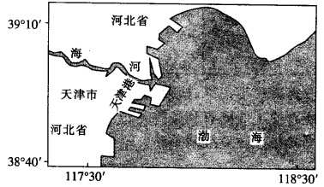
7、天津港
①夏季的赤潮可能影响港口作业 ②冬季的大风可能导致轮船停航
③冬季的海冰可能影响港口作业 ④夏季的台风会导致轮船长时间停航
A.①②③ B.②③④ C.①③④ D.①②④
8、河北省的港口位于天津港南北两侧，但大多数规模较小。造成该局面的原因是
A.地理位置接近，彼此竞争激烈 B.行政区划限制，缺乏统一规划
C.水运条件不佳，物资进出困难 D.陆路运输不便，货物无法到达港口
9、海河对天津港最大的影响是
A.提供停泊空间 B.泥沙淤积，堵塞航道 C.提供淡水水源 D.提供航行通道
一般住宅特别是高层住宅的第一层、第二层销售都较为困难，其价位也较其他层位低。开发商通过将第一、第二层转为做底商，价格可以卖得更好，同时住宅小区的商业配套也得以解决。回答下题。
10、有关底商，下列说法正确的是
A.底商只为本小区的居民服务
B.底商与大型超市没有竞争关系
C.因底商租金较高，一般都销售较高级的商品
D.底商既可以销售商品，也可以提供其它服务
“半城市化，是农村人口向城市人口转化过程中的一种不完整状态。其表现为：农民已经离开乡村到城市就业与生活，但他们在劳动报酬、子女教育、社会保障、住房等许多方面并不能与城市居民享有同等待遇。我国在2010年前后进入了“半城市化”阶段，随之出现的各种社会问题至少需要20年时间才能逐步解决。据此回答11—12题。
11、“半城市化”给乡村带来的主要社会问题是
A.老龄化程度加剧 B.农业发展缓慢
C.用地紧张 D.基础设施建设滞后
12、在解决“半城市化”问题的过程中
A.城市人口比重会短暂下降 B.技术密集型产业迅速发展
C.农村剩余劳动力会增加 D.城市住宅用地面积会扩大
成兰铁路连接四川省成都市和甘肃省兰州市，设计时速200公里，全线桥隧比（（桥梁里程+隧道里程）/总里程）86.05%，与成兰公路基本平行且距离很近，预计2018年2月竣工；京沪高铁设计时速250～300公里，全线桥隧比87.7%，已通车。完成13—14题。
13、成兰铁路与成兰公路基本平行且距离很近，这样布局
①利于共用原有公路桥梁 ②利于修建水陆交通枢纽
③利于铁路建设物资运输 ④地形较平坦，造价较低
A.①② B.③④ C.②③ D.①④
14、下列关于两条铁路桥隧比及其主要影响因素说法正确的是
A.隧道比成兰高于京沪 速度 B.桥梁比京沪高于成兰 河流
C.隧道比成兰高于京沪 地形 D.桥梁比京沪高于成兰 生物
下图为西亚等高线地形图。读图，完成15—16题。
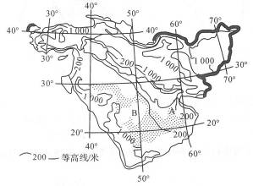
15、若图中A地有大量的沼泽地，则该沼泽地的成因可能是
A.靠近海洋，降水量大 B.地势低，有地下水出露
C.温度低，蒸发量小 D.地势低，有大河流经
16、图中B地是该区域主要的农业区，有关该农业区的叙述正确的是
A.绿洲农业是本区农业的特色 B.农业地域类型以乳畜业为主
C.地处山地迎风坡，降水丰富 D.地势平坦，耕地资源丰富
弗雷泽岛，又译为芬瑟岛，长 122 千米，面积 1620 平方千米，隔着狭窄的大砂海峡与澳大利亚大陆相望，是世界上最大的沙岛。岛上有四十多个淡水湖泊镶嵌在茫茫的沙丘中。 因分布着世界面积最大最古老沙漠，且沙地上生长着种类繁多而茂密的植物。读弗雷泽岛位置示意，回答17—18题。

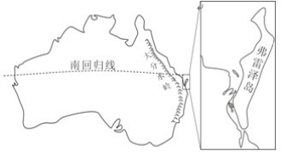
17、弗雷泽岛上的自然景观属于
A.热带荒漠 B.热带草原 C.热带雨林 D.亚热带常绿硬叶林
18、弗雷泽岛上沙地组成物质的来源最有可能是
A.岛上河流携带泥沙冲积而成 B.大陆风化物被洋流搬运堆积而成
C.岛上岩石在长期干旱的环境下风化形成 D.海浪掀起海底泥沙堆积而成
我国东南沿海某地区有深厚的砂砾堆积层，下图为该区域某地平行于海岸线的一段剖面图，实线为该区域地表海拔高度，虚线表示潜水埋藏深度。完成19—20题。
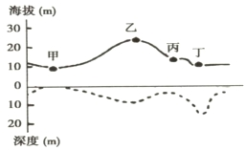

19、最可能出现海水入侵，地下水变咸的是
A.甲 B.乙 C.丙 D.丁
20、根据图中信息推测，下列说法最可信的是
A.甲地为湿地 B.丙地地下水质最差
C.地下水从丙地流向乙地 D.丁地不是城市区域
读“我国某河流上游部分河段年平均气温分布示意图”,完成21—22题。
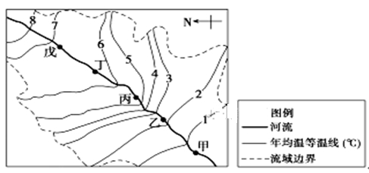
21、该河流的流向大致为
A.自东南向西北 B.自西北向东南 C.自西南向东北 D.自东北向西南
22、水能资源最丰富的河段是
A.甲乙河段 B.乙丙河段 C.丙丁河段 D.丁戊河段
贡嘎山(主峰海拔7556米)是四川最高的山。贡嘎山东坡的海螺沟是中国唯一的冰川森林公园。沟内拥有低纬度地带海拔最低的冰川,冰川下限的海拔约2850米。沟内年平均气温在15℃左右,沟内蕴藏有大流量沸泉和温泉,具有大面积原始森林。据此回答23—25题。
23、海螺沟拥有低纬度地带海拔最低冰川的主要条件是
A.纬度低但海拔高,气温低 B.沟内封闭,光照弱
C.暖湿气流迎风坡,降水多 D.地处阴坡,气温低
24、近几十年来,海螺沟冰川下限有上升趋势,这是主要因为
A.全球气候变化 B.植被破坏,降水减少
C.温泉、沸泉大量融化冰川 D.极端寒冷天气增多
25、关于海螺沟地理特征的说法正确的是
A.冰川前端堆积物颗粒均匀 B.地壳活跃,地质条件复杂
C.沟内小溪流量季节变化很小 D.沟内原始森林为热带雨林
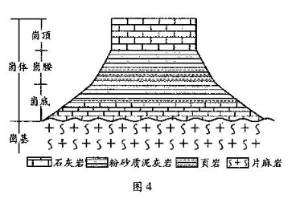
岱崗地貌是指以临沂市岱崮为代表的山峰顶部平展开阔如平原，峰巅周围峭壁如刀削，峭壁以下是逐渐平缓山坡的地貌景观，在地貌学上属于地貌形态中的桌形山，也称方形山，因而也被称为“方山地貌”。 图4为山东省临沂市岱崗地貌示意图。据此回答26—27题。
- 推测该地岱崮地貌形成的主要外力作用
A.冰川侵蚀 B.风力侵蚀
C.流水侵蚀 D.海水侵蚀
27、岱崮地貌分布区易发生的地质灾害是
A.地震 B.火山
C.滑坡 D.泥石流
下图为我国某大城市规划图，读图，完成28—30题。
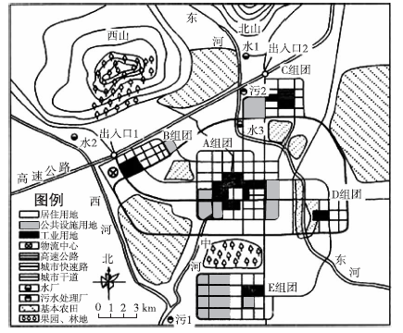
28、该城市空间形态未来的发展方向最有可能是
A.围绕一个核心向四周扩展 B.沿河流呈条带状延展
C.围绕多个核心向四周扩展 D.沿交通线呈条带状延展
29、该城市水厂（水1、水2、水3）以及污水处理厂（污1、污2）布局均合理的是
A.水1和污2 B.水2和污2 C.水3和污1 D.水2和污1
30、与E组团相比，B组团布置物流中心的优势区位条件是
A.邻近高速公路，交通便利 B.地形平坦开阔，可利用空间充足
C.靠近山区，环境优美 D.分布在郊区，土地租金低
2017年7月8日，马云的首家无人超市在杭州开业了，消费者用手机淘宝或支付宝扫码就可以进店，结账的时候没有收银员，系统会自动在大门处识别你的商品，支付宝自动扣款。据此完成31—32题。
31、马云首家无人超市的出现，主要得益于
A.市场的扩大 B.科技的发展 C.交通运输的发展 D.优惠政策的扶持
32、从目前无人超市试运营的情况来看，与传统超市相比的优势是
①占地面积较大 ②商品价格更便宜 ③商品种类较多 ④人工成本降低
A.①② B.②③ C.②④ D.③④
下图所示为城市的一种路面状况，其水泥砖块之间留有种草的圆孔，读图，回答19-20题
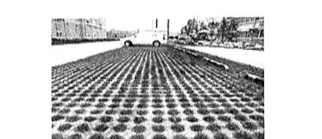
33、相比普通路面，该路面有利于
A.增加地表径流 B.减弱下渗作用 C.增加地下径流 D.降低大气湿度
34、雪后有草的圆孔部分较水泥砖块部分融雪慢，其原因是圆孔内的枯草比水泥砖块
A.导热性能较好 B.表面温度较高 C.储有更多的热量 D.受热增温较慢
2017年1月26日,全国首条、世界最长的空中自行车道——厦门空中自行车道试运行,全长约7.6千米。初步规划11个出入口,其中与BRT(快速交通系统)衔接6处,与人行过街天桥衔接3处,与建筑物衔接4处,单侧单向两车道。自运营以来骑行量最高的一天突破了万人。据此完成第35题。
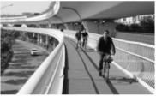

35、城市空中自行车专用道的建设,有利于( )
①缓解城市交通拥堵 ②减少汽车尾气排放
③大大缩短上班族通勤时间 ④缓解居民换乘公交困难
A.①②③④ B.①②④ C.①②③ D.①③④

第Ⅱ卷 综合题
36、阅读图文材料，回答下列问题。（16分）

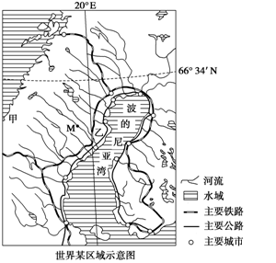
- 分析该半岛西海岸冬季黑暗多雾的自然原因。（8分）

（2）分析M国大力发展海运的主要原因。（8分）

37、阅读图文材料，完成下列要求。（14分）
联合国贸易和发展会议2015年的“世界投资报告”显示，中国是全球接收外商直接投资最多的国家，约占全球总量的20%。数据表明，目前进入我国的德国知识密集型制造企业独资比重远高于合资企业。
(1)与合资企业相比，该类企业在华采用独资形式的利弊。（8分）

(2)简析德国该类企业进入我国，对我国的积极意义。（6分）

参考答案
一、选择题
1—5 A D D C B 6—10 D A A B D 11—15 A D B C B
16—20 A C B D A 21—25 C B C A B 26—30 C C C D A
31—35 B C C D B
二、综合题
36、（16分）
（2）（共8分）黑暗: 大部分位于高纬度地区，冬季黑夜漫长，北部有极夜现象（2分）。多雾: 冬季受来自海洋的(西风) 暖湿气流影响（2分），且沿岸有(北大西洋)暖流流经，水汽充足（2分）；陆地温度较低，水汽易凝结成雾 （2分）。
（3）（共8分）对外贸易发达，海运需求量大；本国人口、城市多分布在沿海地区；海运运费低，运量大；海岸线曲折漫长，优良港湾多；造船业发达。（任答4点即可）
37、（14分）
(1)利：独资企业便于管理；有利于知识产权的保护。（4分）
弊：独资企业投入资金大、投资风险增大、享受东道国优惠政策减少。（4分）
(2)利于我国引进资本、先进的技术和管理经验；（2分）促进产业升级，提高经济效益；（2分）增加就业，提高国民收入等。（2分）

欢迎访问“高中试卷网”——http://sj.fjjy.org

